Министерство образования и науки Российской федерации Федеральное государственное бюджетное образовательное учреждение высшего образования

Кубанский государственный технологический университет

(ФГБОУ ВО «КубГТУ»)

Институт компьютерных систем и информационной безопасности

Кафедра информационных систем и программирования.

Отчет к

лабораторной работе №13:

«Длинная целочисленная арифметика»

по дисциплине «Микропроцессорные системы»

Выполнил студент

группы 15-КБ-ПИ1

Ручка Артем Алексеевич

**1 Цель работы**

Научиться использовать арифметические команды целочисленного

устройства для выполнения операций над длинными числами.

**2 Задание**

Реализовать программу вычисляющую значение функции f (x, y, z) и

работающую с учетверенными словами. f (x, y, z) = x*z - y + z

**3 Ход работы**

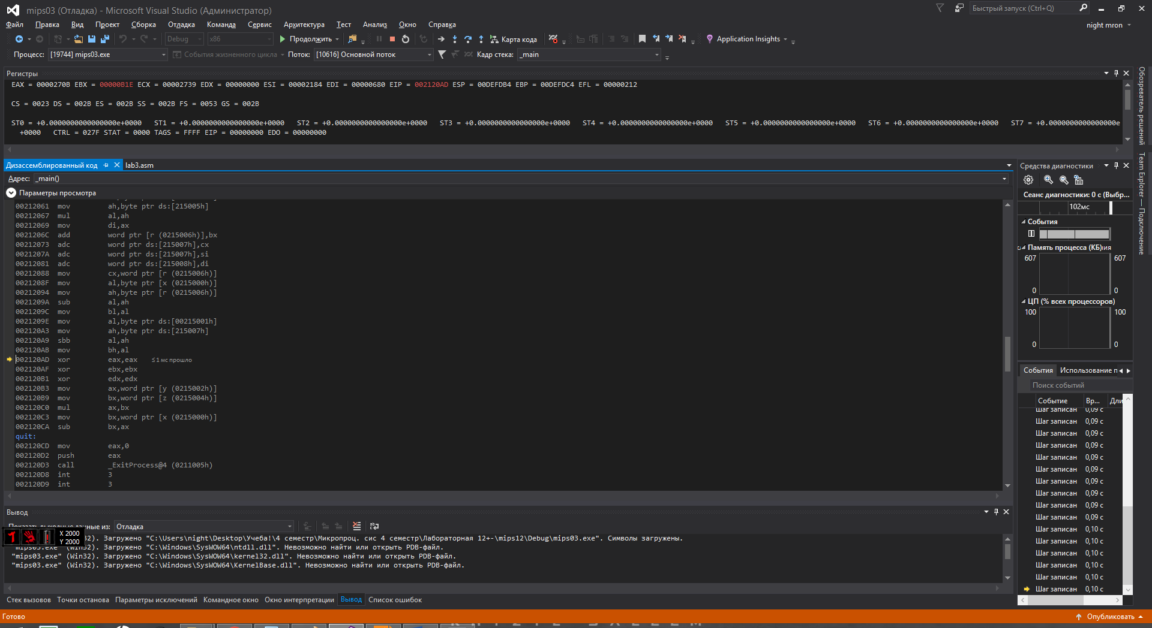

Рисунок 1 - Результат выполнения программы

**4 Листинг**

title RuchkaLab12

.586

.model flat, stdcall

option casemap :none ; case sensitive

; Раздел подключения библиотек

include \masm32\include\windows.inc

include \masm32\include\kernel32.inc

include \masm32\include\user32.inc

includelib \masm32\lib\kernel32.lib

includelib \masm32\lib\user32.lib

; Сегмент данных

.data

x dw 3257h ; 12887d

y dw 20A5h ; 8357d

z dw 3405h ; 13317d

r dw 0

; Сегмент кода

.code

main:

; Вычисление f (x, y, z) = x - y * z

xor EAX, EAX ; очищаем регистры

xor EBX, EBX

xor EDX, EDX

xor ECX, ECX

xor ESI, ESI

xor EDI, EDI

mov al, byte ptr [y] ; al = A5h

mov ah, byte ptr [z] ; ah = 05h

mul ah ; al*ah -> ax = 339h

mov bx,ax ; bx = 339h

mov al, byte ptr[y + 1] ; al = 20h

mov ah, byte ptr[z] ; ah = 05h

mul ah ; ax = A0h

mov cx, ax ; cx = A0h

mov al, byte ptr[y] ; al = A5h

mov ah, byte ptr[z + 1] ; ah = 34h

mul ah ; ax = 2184h

mov si,ax ; si = 2184h

mov al, byte ptr[y + 1] ; al = 20h

mov ah, byte ptr[z + 1] ; ah = 34h

mul ah ; ax = 680h

mov di, ax ; di = 680h

add word ptr[r + 0],bx ;

adc word ptr[r + 1], cx ;

adc word ptr[r + 1], si ;

adc word ptr[r + 2], di ;

mov cx, r ; cx = 2739h

mov al, byte ptr[x] ; al = 57h

mov ah, byte ptr[r] ; ah = 39h

sub al,ah ; al = 1Eh

mov bl, al

mov al, byte ptr[x + 1] ; al = 32h

mov ah, byte ptr[r + 1] ; ah = 27h

sbb al,ah ; al = 0Bh

mov bh, al ; bx = 0B1Eh - otvet

;proveryaem

xor EAX, EAX

xor EBX, EBX

xor EDX, EDX

mov AX, [y]

mov BX, [z]

mul BX ;

mov bx, x

sub bx, ax ; bx = 0B1Eh - otvet

; Выход из программы

quit:

mov eax, 0

invoke ExitProcess, eax

end main